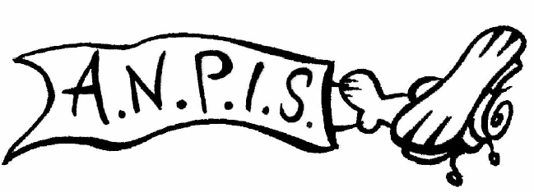
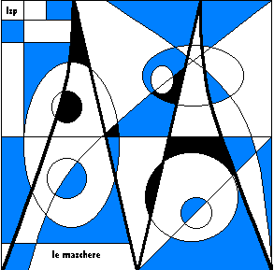
Mercoledì 5 maggio 2010 ore 19.30
Teatro San Ferdinando -Napoli
P. zza S. Ferdinando - Napoli
Napoli
La Compagnia Teatrale
“ Le Maschere”
Il Centro Diurno “Lavori in Corso”
L’associazione IDEA
La Coop. L’Aquilone
Il Consorzio GESCO

Associazione Nazionale Polisportive Integrazione Sociale

“Smascheriamoci 2010”
Con il Patrocinio del

Una serata scintillante
di musica e teatro

“Smascheriamoci 2010”

presentano

L’associazione di promozione sociale “IDEA” nasce con lo scopo di tutelare e promuovere i diritti di cittadinanza delle persone in situazioni di disagio attraverso una partecipazione attiva che le renda protagonisti della vita sociale e culturale del loro territorio e della propria città per sensibilizzare la popolazione sui temi della partecipazione democratica, della solidarietà e della lotta all’esclusione sociale.
Tale esperienza è rappresentata da ragazzi e ragazze che frequentano il Centro Diurno di Riabilitazione “Lavori in Corso” diretto dalla Dott.ssa Marina Rossano della Unità Operativa di Salute Mentale della Asl NA1 Distretto 29, insieme agli operatori della Coop L’Aquilone, familiari, volontari e semplici cittadini proponendo l’attività sportiva, la musica ed il teatro come strumento di integrazione sociale e come educazione alla salute.
Grazie allo straordinario apporto della Compagnia Teatrale “Le Maschere” (gruppo teatrale che si è formato nel 1995 ed ha al suo attivo quindici intensi anni di attività teatrale che lo hanno visto cimentarsi con autori quali Plauto, Curcio, Eduardo e Peppino de Filippo, Raffaele Viviani ed altri), siamo orgogliosi di presentare, una serata di teatro in cui verrà rappresentata la pièce teatrale “Carmela e la nuvola rosa”. Una storia vera.
Un ringraziamento particolare ad Emilio Lupo per averci donato la poesia “Se fossi matto” .
Oltre all’amore per il teatro, questa pièce teatrale vuole dare un piccolo contributo per contrastare lo stigma ed i luoghi comuni, ovvero vuole essere un modo semplice di ricercare e fare assieme, testimonianza attiva di persone che vogliono incontrarsi, partecipare, divertire, divertirsi.
Per Informazioni telefonare al 3333632249, 3389212932

Gruppo teatrale “Le Maschere” - Via Madonna del Pantano, 131 (80014)
Giugliano in Camp. - Licola (Na) tel . 3389212932 - 3283616448 - 3388538091
http://gruppolemaschere.altervista.org — gruppoteatrale.lemaschere@virgilio.it

